СЦЕНАРИЙ РАЗВЛЕЧЕНИЯ, ПОСВЯЩЕННОГО ДНЮ СМЕХА - 2018
«ПИРАТСКОЕ ПРИКЛЮЧЕНИЕ»
Инструктор по физической культуре
Белопашенцева И.В.
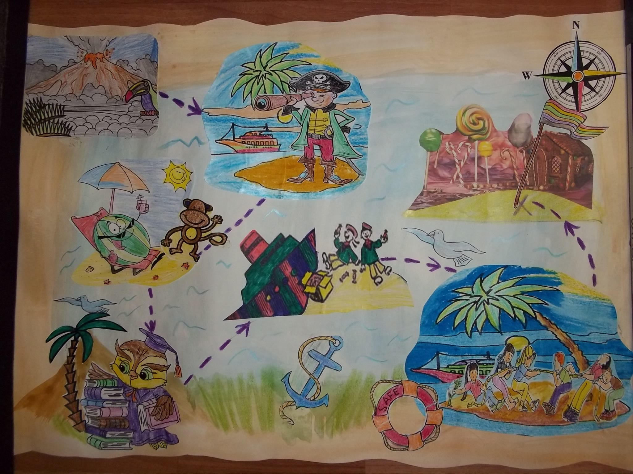
Цель: Создать у детей радостное, веселое настроение, закрепить дружеские отношения между детьми, совершенствовать двигательные навыки и умения в различных совместных играх.
Предварительная работа: рассматривание картин и иллюстраций, мультфильмов на морскую тематику, изображения пиратов, обсуждение пиратской терминологии, подготовка костюмов.
Ход развлечения
В зал забегают два пирата, стреляют, кричат, спорят, тянут карту каждый в свою сторону.
Ведущий: Что случилось, уважаемые пираты и что вы делаете в нашем детском саду? И как Вас зовут?
Пират 1: Меня зовут Капитан Флинт!
Пират 2: А меня Капитан Грязное ухо!
Недавно мы получили письмо от нашего друга - пирата по имени Джек Воробей, и решили просить у вас помощи, мы никак не можем расшифровать карту! Послушайте послание Джека Воробья:
Я на острове далеком
Много лет тому назад
В яме темной и глубокой
Закопал бесценный клад.
Вы тот клад сейчас найдите
И себе его берите…
А еще в письме была вот эта карта. Давайте посмотрим ее, что же на ней нарисовано?
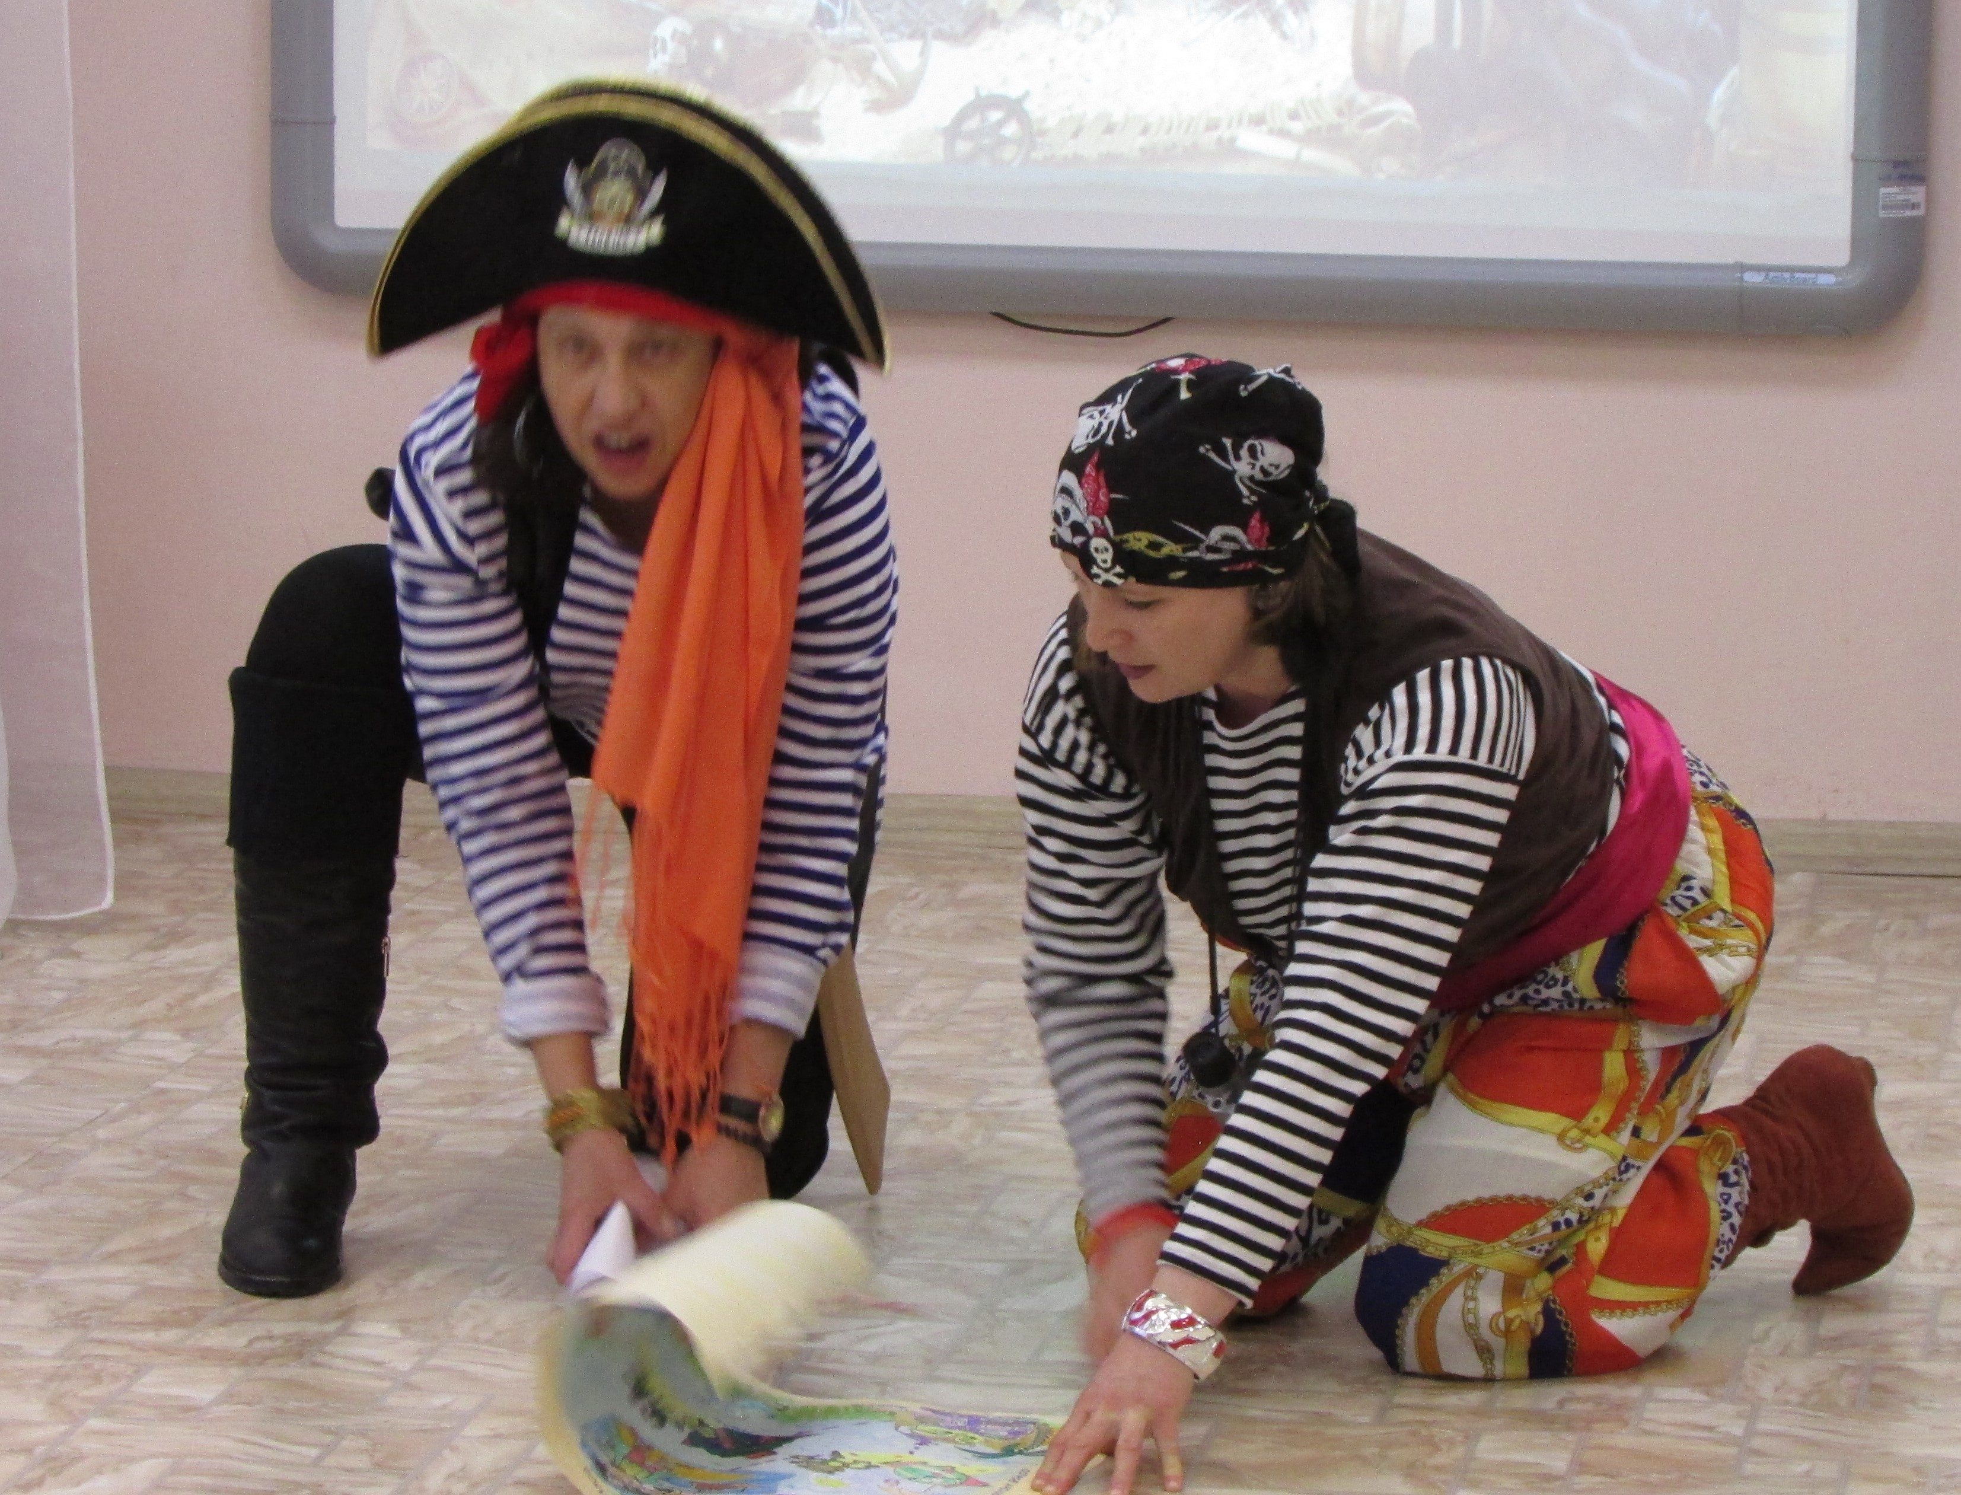

Ведущая: На ней показаны места, где спрятаны клад и сокровища…
Но чтобы их найти надо преодолеть много препятствий…..
Пират: Сегодня мы с вами пираты, а пираты любят искать клады и тайники с сокровищами, преодолевать любые препятствия, огонь, воду и не боятся приключений! Отправимся на поиски клада? (все вместе смотрят карту)
У нас на карте впереди «Остров огня»! Тогда в путь!
музыка из к/ф «Пираты Карибского моря»
Пират: (смотрит в бинокль) Вижу «Огненный остров» – осторожно, кругом огонь! Причаливаем.
Пират: Ребята, а вы боитесь огня? Мы сможем дальше отправится в путешествие, только когда преодолеем огненное препятствие.
Аттракцион «Преодолей огонь!»
(Дети друг за другом пролазят в горящее кольцо(2шт.),
можно играть в эстафеты)

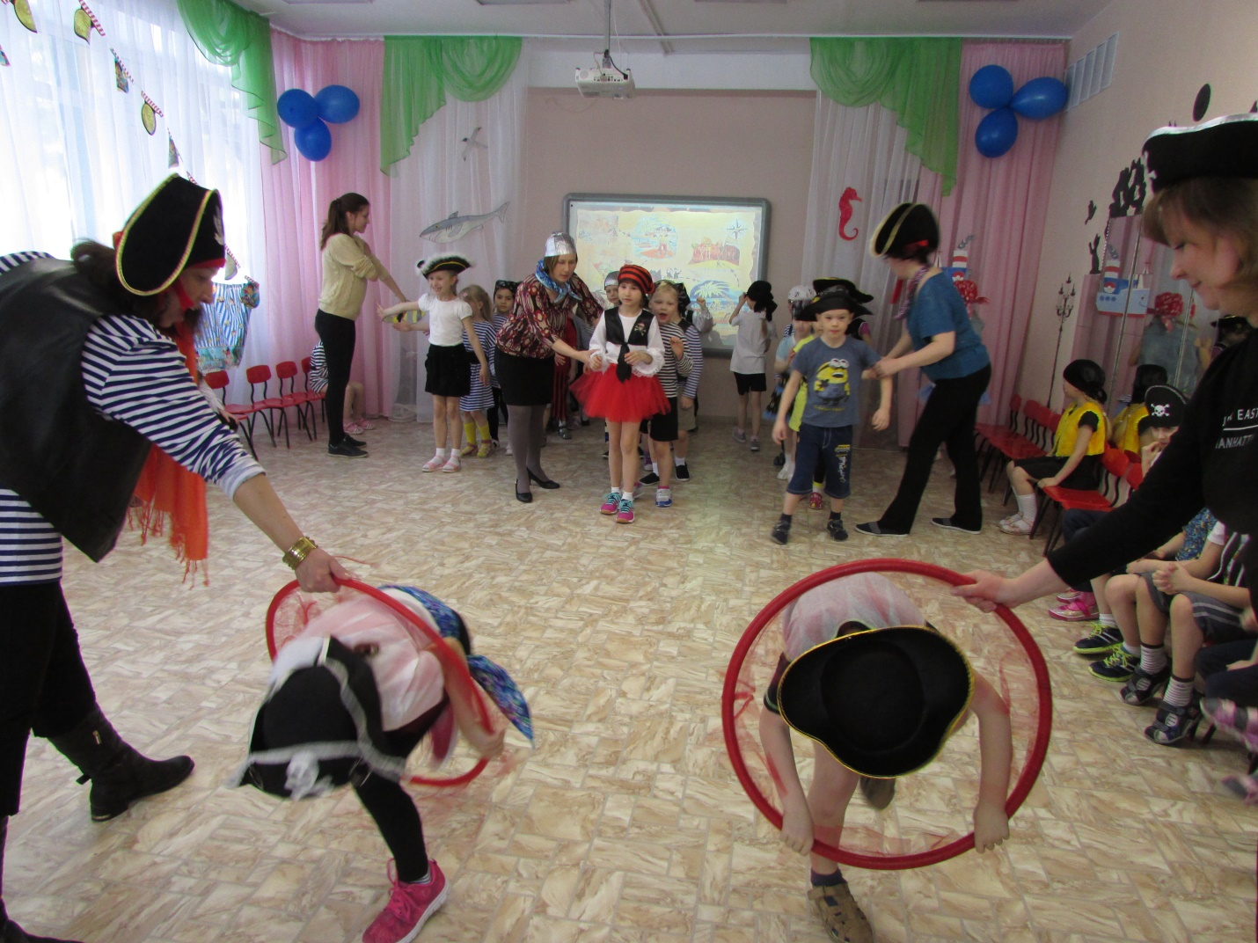

Пират: Молодцы, юные пираты! Не испугались огня! (Заклеиваем на карте пройденный этап и смотрим следующий)
А теперь свистать всех наверх и у нас впереди «Остров Капитанов». Интересно, что же нас ждет?
Дети «плывут» за пиратами змейкой под музыку из
к/ф «Пираты Карибского моря»

Игра «Капитан»
Все моряки должны уметь слушать капитана и выполнять приказы по кораблю:
Лево руля! - все бегут к левому борту
Право руля! - все бегут к правому борту
Нос! - все бегут вперед.
Корма! - все бегут назад.
Поднять паруса! - все останавливаются и поднимают руки вверх.
Драить палубу! - все делают вид, что моют пол.
Все на обед! – похлопать себя по животу
Пушечное ядро! - все приседают.
Капитан на борту! - все замирают, встают по стойке "смирно" и отдают честь
Пират: Молодцы, отлично справились! Пираты, смотрите якорь, да не один! А это же остров капитанов!
Капитан должен уметь справляться с якорем! Я думаю и мы тоже сумеем?
Игра «Подними якорь с морского дна»
(Два капитана по команде заматывают веревочку с якорем на палочку)

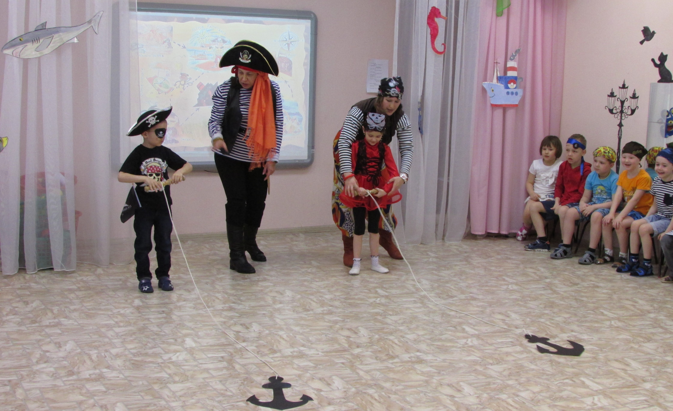
(Заклеиваем на карте пройденный этап
И смотрим следующий)

Пират: Едем дальше, по пути к новым приключениям, к острову АРБУЗОВ!
Дети «плывут» за пиратами змейкой под музыку из
к/ф «Пираты Карибского моря»
Капитан Грязное ухо : Вижу остров «Арбузный». Причаливаем.
Капитан Флинт : Следующее испытание для нас, мои юные пираты, это заготовка арбузов! Мы будем их солить! Вы такое не пробовали? Нам нужны две бочки! Одна моя, а вторая Капитана Грязное ухо!
Игра «Заготовка арбузов»
2 капитана (мальчик и девочка) продевают ноги в большие мусорные мешки (это бочки). Две команды (мальчики и девочки) быстро складывают в бочки рассыпанные арбузы. У кого бочка быстрей наполнится, та команда и победила.

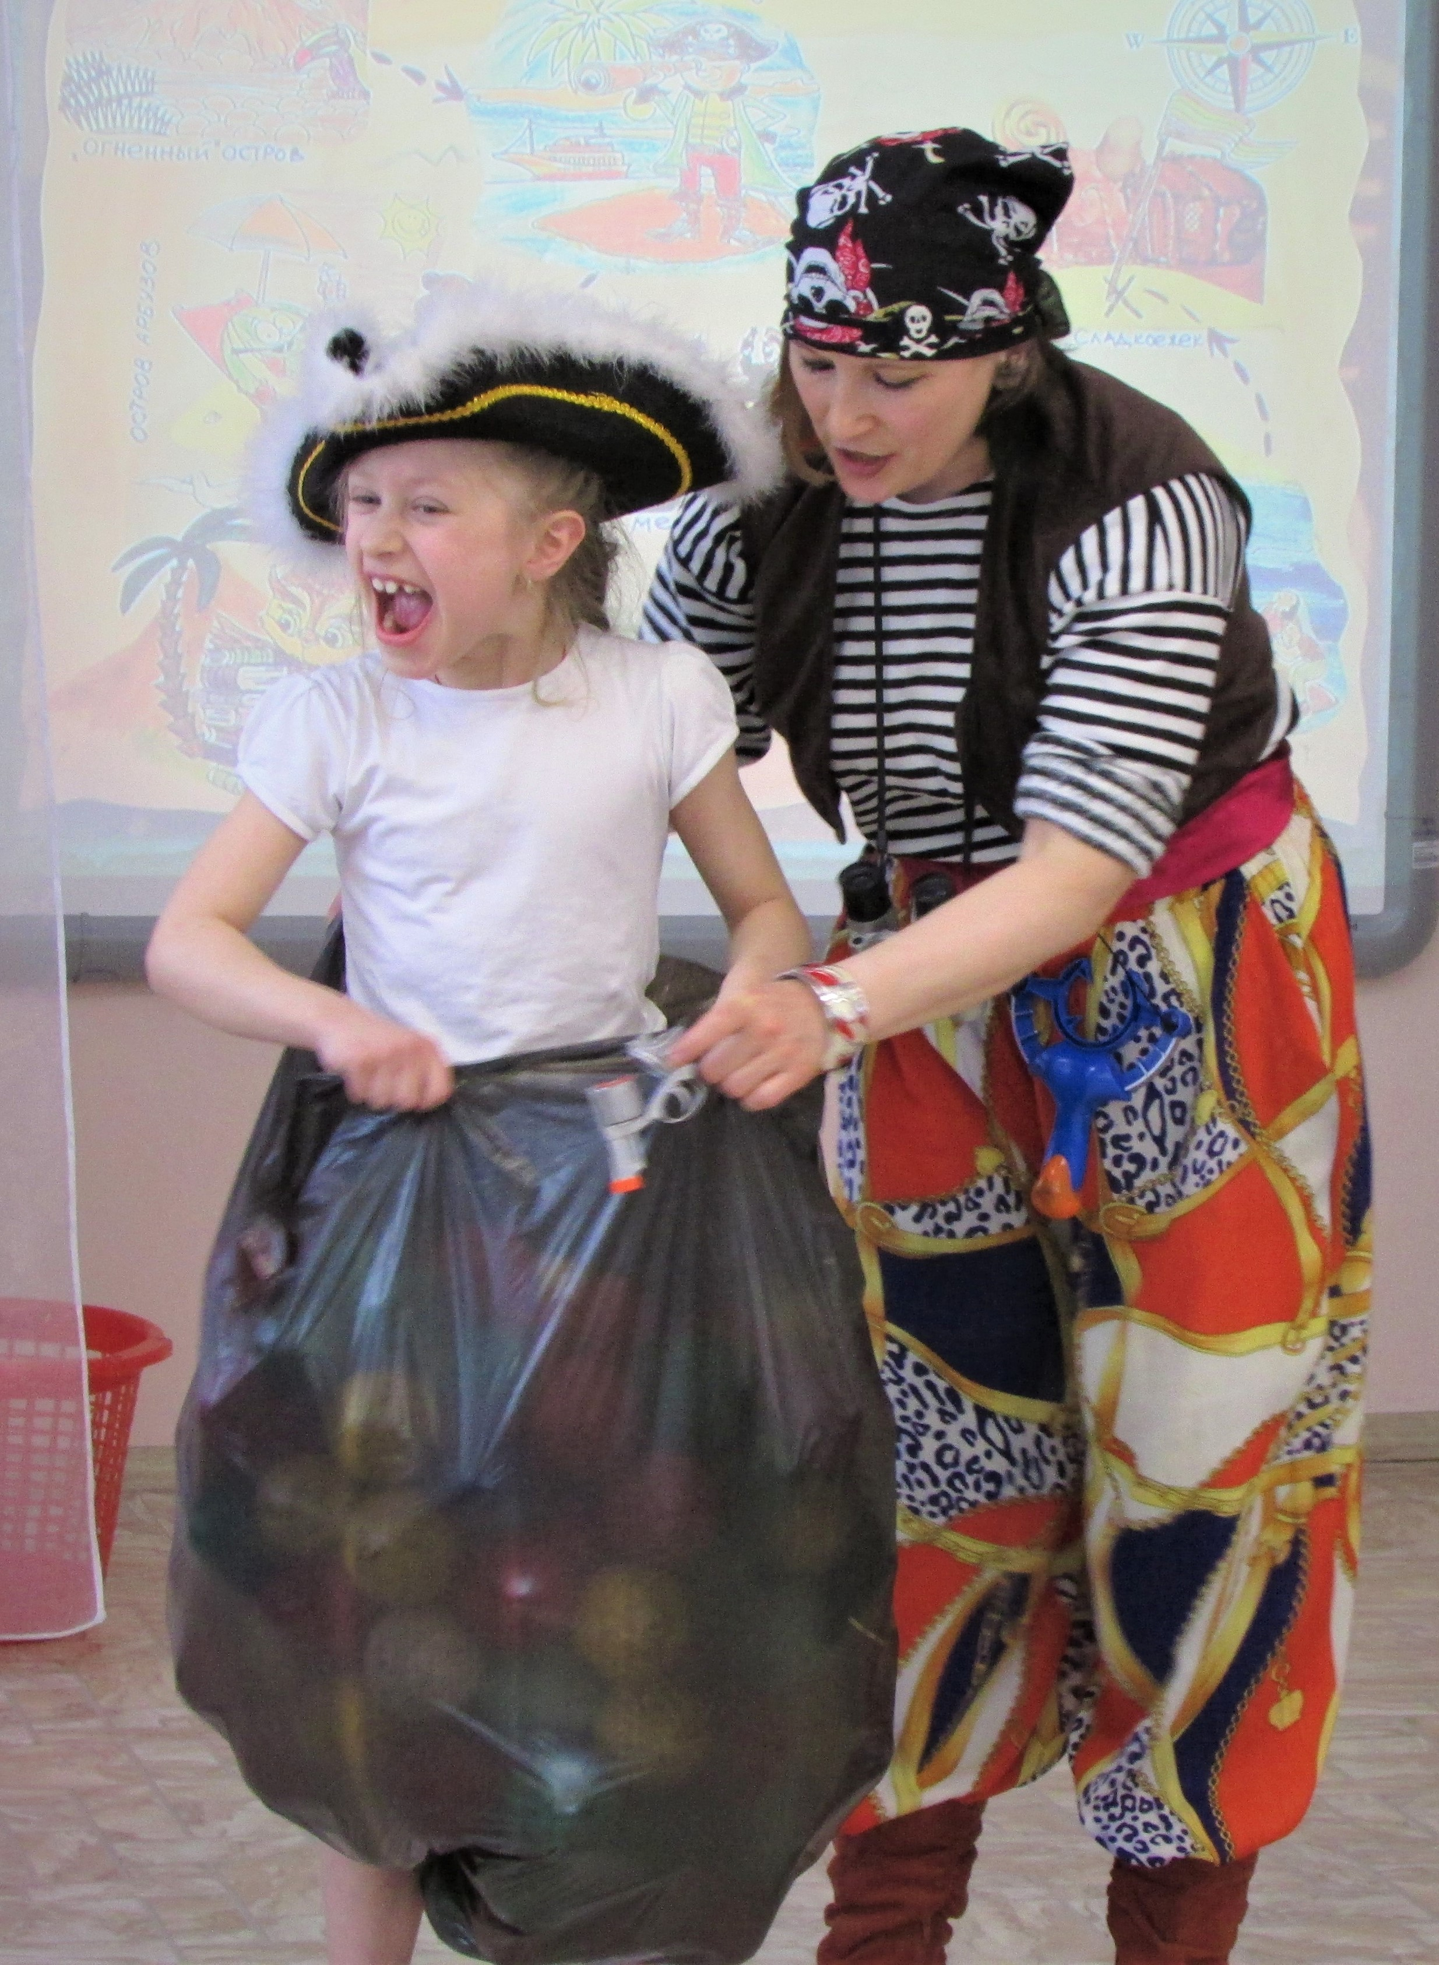

Пират: Молодцы, отлично справились! Теперь нам не страшен голод на корабле! (Заклеиваем на карте пройденный этап и смотрим следующий)
Пират: Едем дальше по пути к новым приключениям к «Бухта Умников»!
Дети «плывут» за пиратами змейкой под музыку из
к/ф «Пираты Карибского моря»
Капитан Грязное ухо: Вижу «Бухту Умников». Причаливаем.
Капитан Флинт: Следующее испытание для нас, мои юные пираты это проверка, какие вы умные, ловкие и сообразительные!
Игра «Пиратские пазлы»
(Дети мини группами собирают картинки с пиратами, рыбами,
кораблями и тд.)
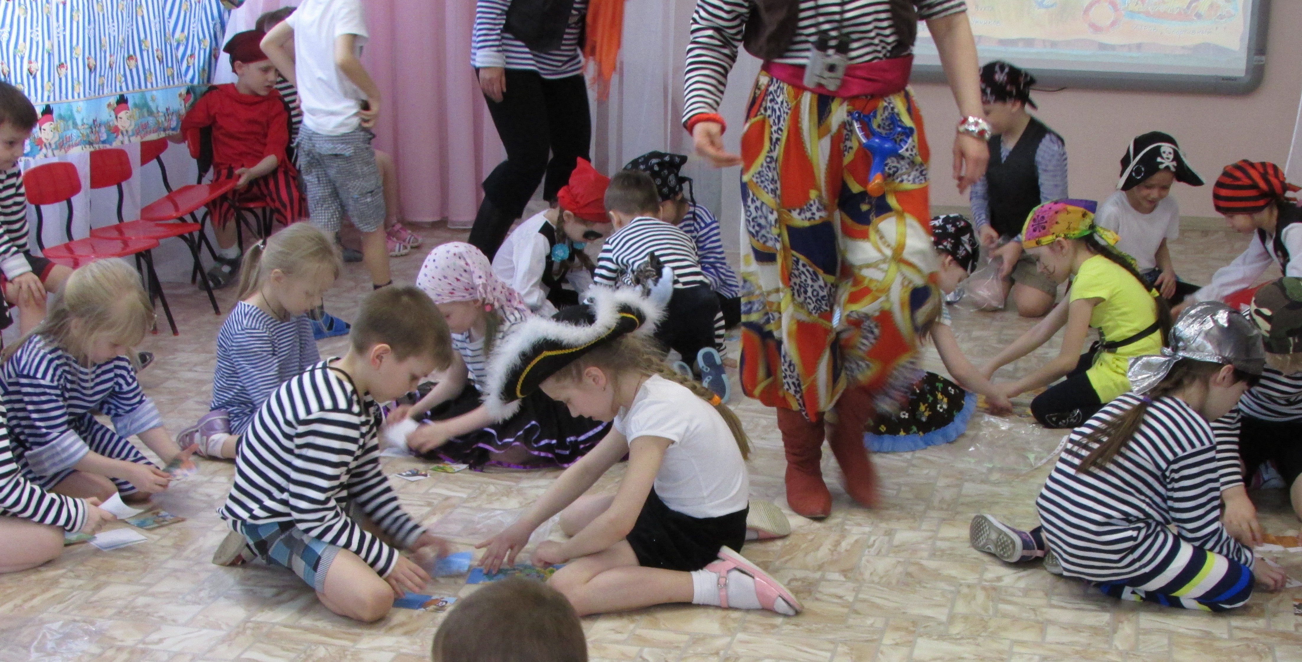
Пират: Молодцы, отлично справились! Таким умным и сообразительным пиратам любое задание по плечу!
(Заклеиваем на карте пройденный этап и смотрим следующий)
Пират: Едем дальше по пути к новым приключениям
к «Острову Спортивному»!
Дети «плывут» за пиратами змейкой под музыку из
к/ф «Пираты Карибского моря»

Пират: Ой, мне кажется мы сели на мель! И теперь мы ни куда не доплывем и не найдем наш клад! Море нас не выпустит….. пока мы с ним не поиграем!
Игра «Море спокойно, море волнуется»
(Дети встают к стене в шеренгу, пираты говорят: «Море спокойно! Море спит» и растянув ткань по полу медленно ее качают. Дети ждут. Пираты говорят: «Море волнуется!» и поднимают ткань волнами над детьми. Те пытаются пробежать к противоположной стене зала. Кого накроет волна – тот проиграл.)
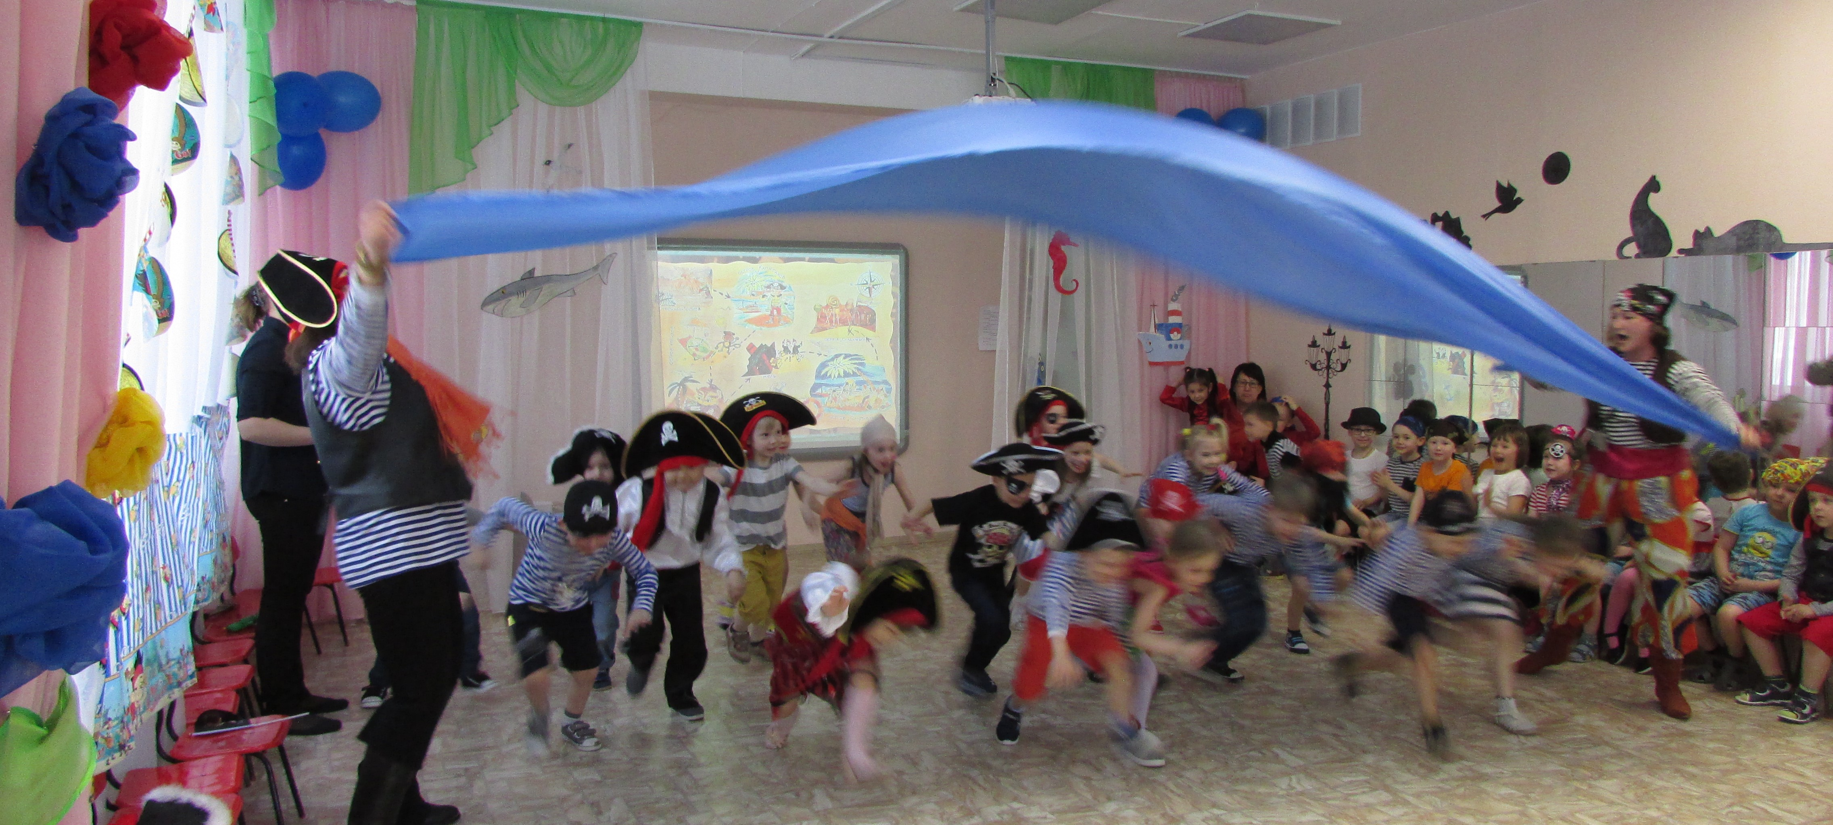
Пират: Мне кажется, наш корабль снова на волнах и готов отправиться на спортивный остров, Вы готовы?
Дети: Да!
Дети «плывут» за пиратами змейкой под музыку из
к/ф «Пираты Карибского моря»

Пират: Вижу «Спортивный остров». Причаливаем. На этом острове мы узнаем, сильны ли наши пираты. (Увидели канат)
Задание следующее: надо перетянуть канат на сторону своей команды.
ИГРА «Перетяни канат»
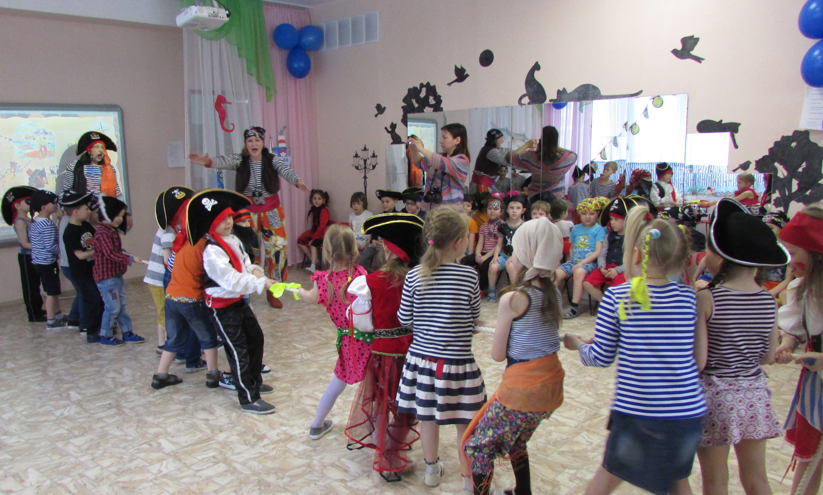
(Заклеиваем на карте пройденный этап)
Капитан Флинт: Да всю силу на этом острове оставили, хорошо бы подкрепиться! Может порыбачим?
Капитан Грязное ухо: Да конечно, у меня и сеть есть!
Игра «Рыбалка»
(Пираты бегают за ребятами, держа в руках сети. Кто в сетях запутался, выходит из игры.)
Пират: Да, рыбешки то мы с тобой много наловили, может всем хватит, а то наши молодые пиратики наверное тоже проголодались?
Капитан Флинт: Вроде мы всю карту изучили, все острова прошли, все испытания вытерпели, остался последний остров – «Остров сладкоежек», может там находится клад!
Капитан Грязное ухо: скорее в путь!
Дети «плывут» за пиратами змейкой под музыку из
к/ф «Пираты Карибского моря»
Пират 1: Молодцы, пираты! Вот и приплыли мы на последний остров нашего приключения перед вами остров «Сладкоежек». Смотрите какие гигантские Чупа-чупсы я нашел прямо на песке.
Пират 2: я думаю, если мы с ними поиграем, то наверно клад и найдется!
Игра «Передай Чупа-Чупс»
Дети передают чупа-чупс или в двух колоннах или по кругу
(типа «гонки мячей»)
Пират: Ребята я кажется что то нашел…(вытаскивает сундук с драгоценностями…..)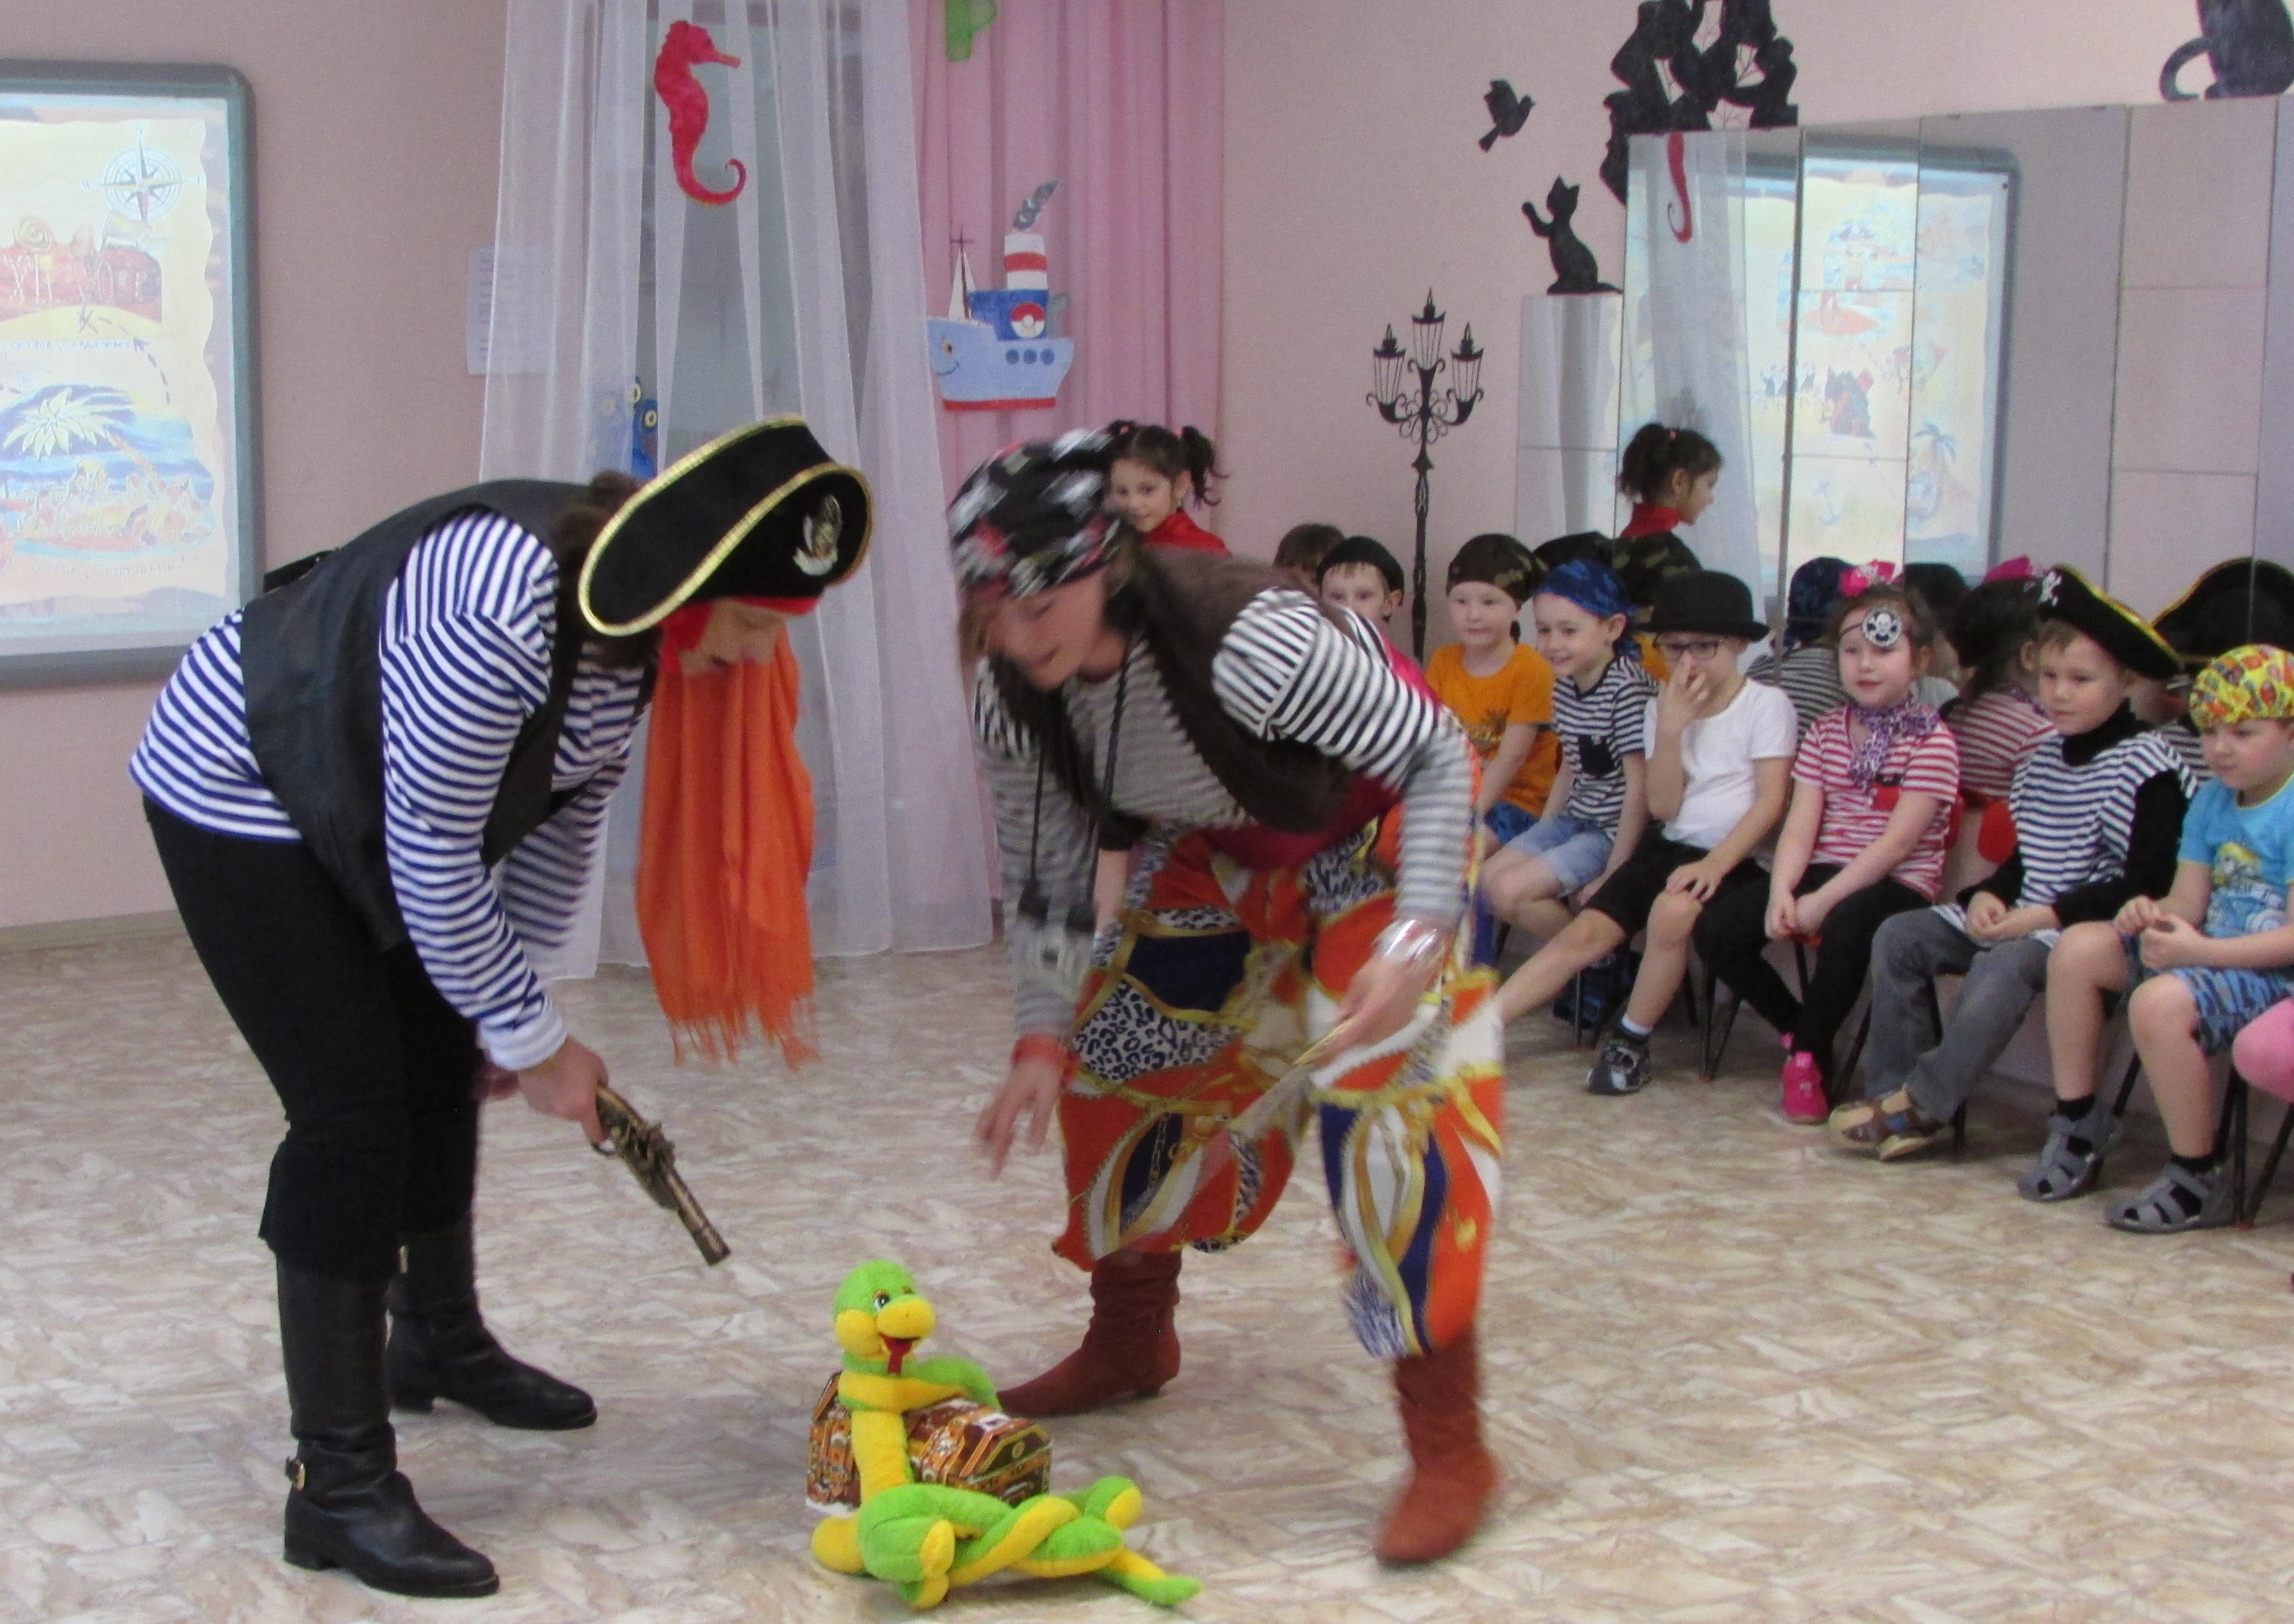

Пираты спорят, забирают друг у друга….это мне Джек Воробей письмо написал….
Ведущий предлагает поделиться с детьми….
Ну только если они весело с нами потанцуют….
ДИСКОТЕКА
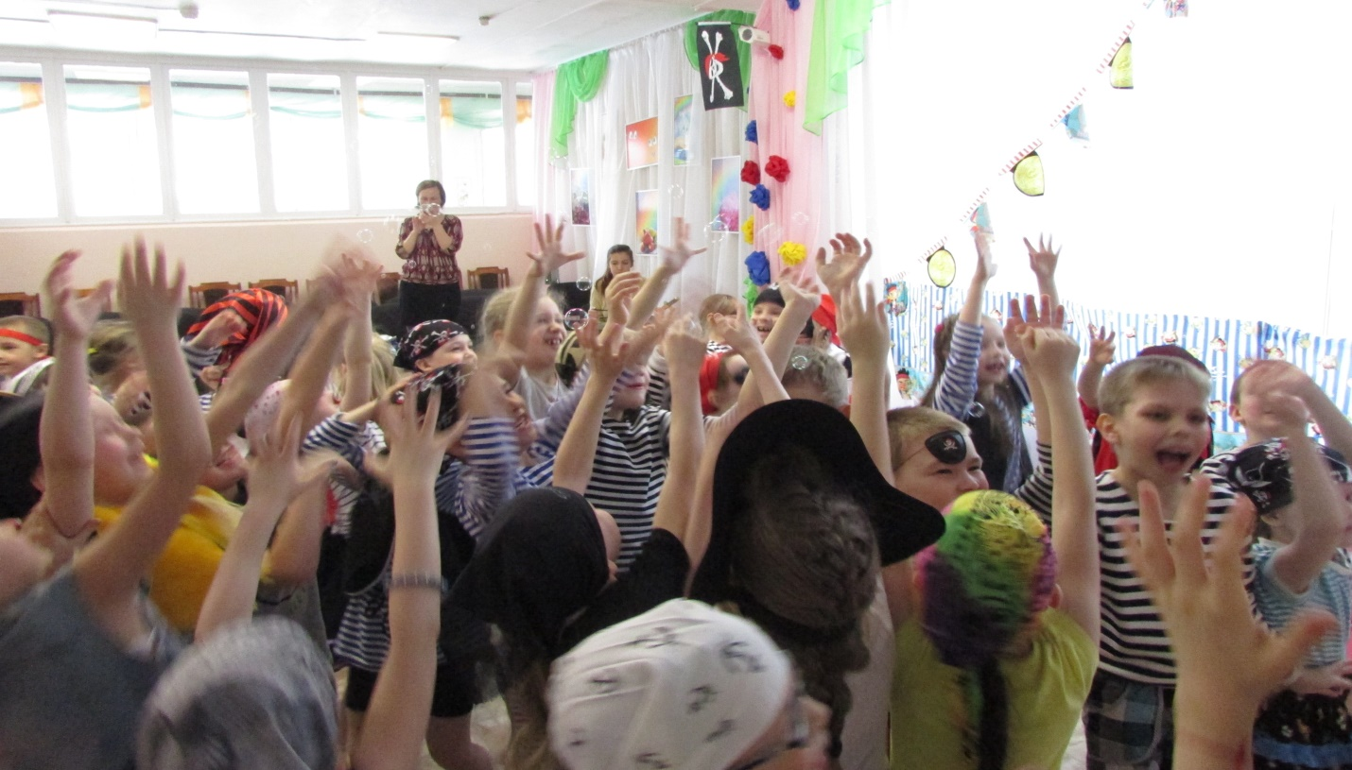

Ведущий:
В сундуке нашли пираты
Шоколад и мармелад
Вмиг добычу поделили
И на корабле уплыли………под музыку из к/ф «Пираты Карибского моря»

Отличное у нас получилось путешествие! До свидания!

